ПАМЯТКА ДЛЯ НАСЕЛЕНИЯ
«Правила использования пиротехники»

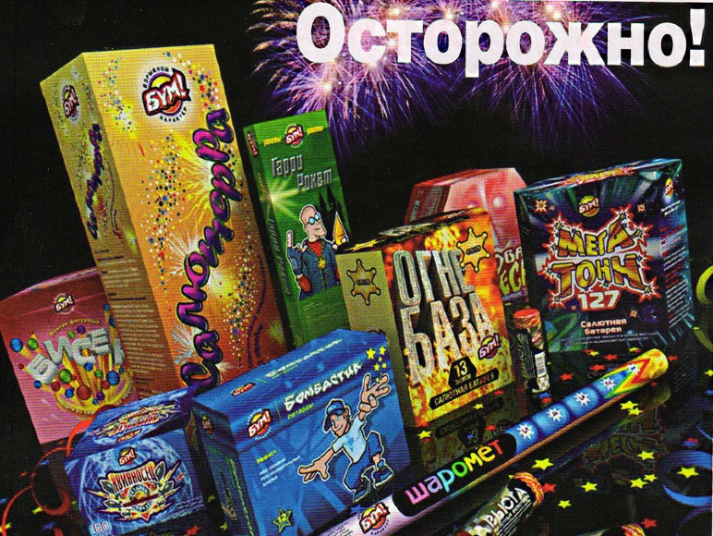 | Мандарины, подарки в красивых упаковках, наряженные елки, карнавальные костюмы, бенгальские свечи и фейерверки в обязательном порядке составляют основу подготовки к празднованию Нового года. Пожарная безопасность не всегда входит в этот перечень, а зря. В новогодний праздник часто используются товары с повышенной пожарной опасностью: пиротехника, бенгальский свечи и световые елочные гирлянды.

В преддверии новогодних праздников напоминаем правила использования пиротехники:

- Покупать пиротехнику следует только в специализированных отделах или магазинах, но никак не на рынках. В отделах самообслуживания обязательно присутствие продавца-консультанта.
- Покупать данные изделия разрешено лицам с 16 лет, если производителем не установлено другое возрастное ограничение.
- Совершая покупку, обратите внимание на наличие сертификата соответствия, целостность упаковки и этикетки, маркировку пиротехнического изделия (все надписи – на русском языке), срок годности (недопустимо использование просроченной пиротехники!), наличие инструкции по эксплуатации.
- Запускать фейерверки, петарды и другие пиротехнические изделия можно только в достаточном отдалении от жилых домов, построек, автодорог, детских площадок.
- Запрещено устраивать фейерверки внутри помещений, а также на территории АЗС, вблизи ЛЭП, газопроводов, в пределах полос отчуждения железных дорог.
- Использовать пиротехнику необходимо в строгом соответствии с инструкцией.
- Никогда не запускайте пиротехнику, находясь в нетрезвом состоянии.
- При поджиге изделий нельзя держать их в руках, наклоняться над изделиями. Фитиль следует поджигать с расстояния вытянутой руки.
- После окончания работы изделия нельзя подходить к нему как минимум 10 мин.
- Если ракета не взлетает, не следует подбегать к ней и выяснять, в чем дело. Лучше просто подождать лишние минуты, а потом утилизировать изделие в соответствии с инструкцией.

Отделение организации службы подготовки и пожаротушения
9 ПСО ФПС ГУ МЧС России по Свердловской области

